**Proyecto Megacable**

Especificación del Caso de Uso: Consultar Servicios Instalados – CUMEGMOV24

VERSIÓN 1.1

**HISTÓRICO DE REVISIÓN**

|  |  |  |  |
| --- | --- | --- | --- |
| **Fecha** | **Versión** | **Descripción** | **Autor** |
| 25/09/2010 | 1.0 | Elaboración de la especificación del caso de uso Consultar Servicios Instalados para el Proyecto Megacable de acuerdo al Estándar de Casos de Uso 1.2. | Lizza Pasindo |
| 21/01/2011 | 1.1 | Agregar la Clave de Servicio y tipo de servicio como llave primaria en la entidad de servicio y para todas las entidades relacionadas y que lo requieren agregar también estos campos  Folio CAI. 846 | Lizza Pasindo |
|  |  |  |  |

Tabla de Contenido

Especificación de Casos de Uso: Consultar Servicios Instalados – CUMEGMOV24 4

1 Introducción 4

2 Caso de uso: Consultar Servicios Instalados – CUMEGMOV24 4

2.1 Descripción 4

3 Diagrama de Casos de Uso 4

4 Precondiciones 4

4.1 Actores 4

4.2 Generales 4

5 Flujo de eventos 5

5.1 Flujo básico 5

5.2 Flujos alternos 6

5.2.1 Opcionales 6

5.2.2 Generales 6

5.2.3 Extraordinarios 6

5.2.4 De excepción 6

5.2.5 De Validación 6

6 Poscondiciones 7

6.1 Generales 7

7 Anexos 7

8 Diagramas 7

9 Propuesta de Pantallas 8

10 Firmas de Aceptación 9

# Especificación de Casos de Uso: Consultar Servicios Instalados – CUMEGMOV24

# Introducción

Este documento contiene la descripción de una secuencia de interacciones entre un actor y el sistema de tal manera que se puede obtener un resultado con valor particular para el actor dentro del flujo básico. También incluye el listado de las precondiciones y poscondiciones que se deben cumplir al inicio y al final del flujo básico además de los posibles flujos alternos y excepciones.

# Caso de uso: Consultar Servicios Instalados – CUMEGMOV24

## Descripción

Permite al actor realizar la consulta de los servicios que ya tiene instalados el suscriptor, previos a la orden de trabajo actual.

# Diagrama de Casos de Uso

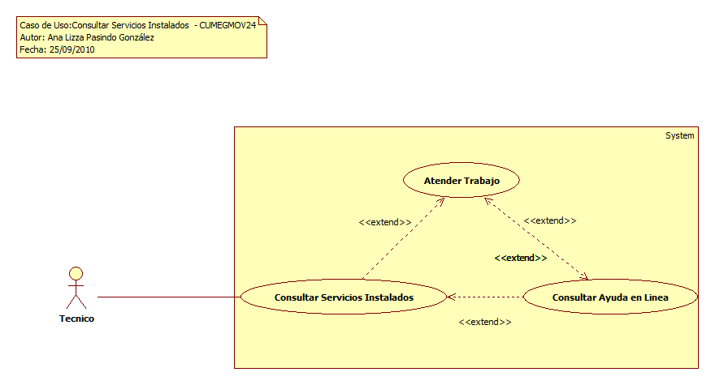

# Precondiciones

## Actores

1. Técnico

## Generales

1. El actor debe de estar activo
2. Debe de estar seleccionado un trabajo

# Flujo de eventos

## Flujo básico

1. El caso de uso inicia cuando es invocado por el caso de uso [**Atender Trabajo – CUMEGMOV11**](CUMEGMOV11_AtenderTrabajo.docx)
2. El sistema obtiene de la sesión la siguiente información:
   1. Clave de la Terminal
   2. Clave de la Sucursal
   3. Número de Serie
   4. Clave del Usuario
   5. Clave del Perfil
   6. Clave de la Cuadrilla
   7. Tipo de la Cuadrilla
   8. Fecha de la Agenda
   9. Identificador de la Jornada
   10. Clave del Suscriptor
   11. Identificador de la Visita
   12. Clave del Trabajo
3. El sistema obtiene la actividad de acuerdo con la regla de negocio **RN32 Valor Tipo de Actividad**
   1. ValorReferencia
      1. Valor
      2. Clave
      3. Descripcion
      4. Grupo
      5. ValorCliente
      6. Estado
   2. Actividad
      1. ClaveActividad
      2. ClaveModulo
      3. TipoActividad de acuerdo con la regla de negocio **RN32 Valor Tipo de Actividad**
      4. Nombre
      5. Estado
4. El sistema registra en el archivo de configuraciones la siguiente información:
   1. ClaveActividad
5. El sistema obtiene la siguiente información:
   1. ServicioContratado
      1. ClaveServicio
      2. TipoServicio
      3. ClaveSuscriptor
      4. Cantidad
   2. Para cada ServicioContrado
      1. ValorReferencia de acuerdo con la regla de negocio [**RN241 Valor Tipos de Servicio**](../General/MEG_Reglas_de_Negocio.docx#RN241):
         1. Valor
         2. Clave
         3. Descripcion
         4. Grupo
         5. ValorCliente
         6. Estado
6. El sistema presenta la siguiente información en el encabezado de la pantalla:
   1. Clave Suscriptor
   2. Fecha de acuerdo con la regla de negocio **RN16 Valor por Defecto Fecha Actual**
   3. Hora de acuerdo con la regla de negocio **RN39 Valor por Defecto Hora Actual**
   4. Porcentaje restante de batería
7. Para cada servicio contratado por el suscriptor
   1. El sistema presenta la siguiente información de acuerdo con la regla de negocio[**RN232 Lista de Servicios Por Tipo y Clave**](../General/MEG_Reglas_de_Negocio.docx#RN232):
      1. Tipo
      2. Clave
      3. Servicio
      4. Cantidad
8. El sistema registra la siguiente información:
   1. BitacoraActividad
      1. IdBitacoraActividad de acuerdo con la regla de negocio [**RN77 Identificador Único**](../General/MEG_Reglas_de_Negocio.docx#RN77)
      2. ClaveUsuario
      3. Fecha de acuerdo con la regla de negocio [**RN38 Valor por Defecto Fecha y Hora Actual**](../General/MEG_Reglas_de_Negocio.docx#RN38)
      4. ClaveActividad
      5. OrdenBitacora de acuerdo con la regla de negocio [**RN48 Asignar Consecutivo**](../General/MEG_Reglas_de_Negocio.docx#RN48)
9. Si <el actor selecciona la opción **Regresar**>, el sistema continúa con el flujo alterno general **AG01 Regresar**
10. Si <el actor selecciona la opción **Ayuda (tecla F1)**>, el sistema continúa con el flujo alterno general **AG02 Ayuda**
11. Finaliza el caso de uso

## Flujos alternos

### Opcionales

N/A

### Generales

#### AG01 Regresar

1. El sistema continúa con el **paso 11** del flujo básico

#### AG02 Ayuda

1. El caso de uso extiende su funcionalidad con el caso de uso **[Consultar Ayuda en Línea- CUMEGMOV22](CUMEGMOV22_ConsultarAyudaEnLinea.docx)**
2. El sistema continua en el **paso 10** del flujo básico

### Extraordinarios

N/A

### De excepción

N/A

### De Validación

N/A

# Poscondiciones

## Generales

1. Registro de la BitacoraActividad

# Anexos

N/A

# Diagramas

El diagrama de clases se encuentra en el proyecto de modelo pryMovil_MEGACABLE\Logical View\ Clases\CL_MOV\DCL_MOV\DCLCUMEGMOV24

El diagrama de secuencia se encuentra en el proyecto de modelo pryMovil_MEGACABLE\Use Case View\Casos de Uso\CU_MOV\Consultar Servicios Instalados\DSCUMEGMOV24

# Propuesta de Pantallas



# Firmas de Aceptación

|  |
| --- |
|  |
| Gilberto Ochoa |
| Responsable del Proyecto / Gerente de Ventas Occ - Amesol |
| 06/10/2010 |

|  |
| --- |
|  |
| Omar Cornejo |
| Responsable del Proyecto/ Gerente de Atención a Clientes – Megacable |
| 06/10/2010 |

|  |
| --- |
|  |
| José María Alcalá |
| Líder del Proyecto / Ejecutivo de Cuentas Corporativas - Amesol |
| 06/10/2010 |

|  |
| --- |
|  |
| Leopoldo Padilla |
| Líder de Proyecto / Ingeniero de Proyectos - Megacable |
| 06/10/2010 |

|  |
| --- |
|  |
| Ana Lizza Pasindo González |
| Analista / Departamento Ingenieria – Amesol |
| 06/10/2010 |